Cô giáo Nguyễn Thị Thu Huyền – Người ươm mầm mơ ước của bao thế hệ học trò.
Sinh thời Chủ tịch Hồ Chí Minh kính yêu của chúng ta đã dạy: “Vì lợi ích mười năm thì phải trồng cây, vì lợi ích trăm năm thì phải trồng người”. Câu nói bất hủ ấy đã khẳng định vai trò to lớn của giáo dục đối với việc hình thành nhân cách và phát triển con người. Giáo dục giúp chúng ta rèn luyện ý chí, tôn trọng nhân phẩm, phát triển tài năng, góp phần vào sự tiến hóa chung của nhân loại. Và những người đóng góp công sức vào sự phát triển giáo dục không ai khác chính là những người giáo viên đang ngày đêm miệt mài hăng say cống hiến. Nghề giáo luôn được coi là nghề cao quý nhất trong các nghề cao quý, bởi họ là những người ươm mầm, dìu dắt thế hệ trẻ của đất nước, đưa họ đến những bến bờ hạnh phúc của nhân loại.
Qua nhiều năm thực hiện cuộc vận động: “Mỗi thầy, cô giáo là một tấm gương đạo đức, tự học và sáng tạo”, đội ngũ nhà giáo trường THCS Vạn Phúc, ngôi trường có bề dày truyền thống hiếu học, ngày càng chuyển biến mạnh mẽ trong việc rèn luyện, tu dưỡng đạo đức, ý thức tổ chức kỷ luật, trách nhiệm trong công cuộc “trồng người”. Nhiều tấm gương nhà giáo tận tụy với công việc, tâm huyết với nghề, có lòng nhân ái, thương yêu học sinh, giúp đỡ đồng nghiệp đã được học trò tin yêu, phụ huynh nể phục, xã hội trân trọng. Không thể không tự hào khi nhắc đến người cô giáo Nguyễn Thị Thu Huyền - giáo viên trường THCS Vạn Phúc là một tấm gương điển hình tiên tiến, bởi lòng nhiệt tình, sự nỗ lực phấn đấu không mệt mỏi để cống hiến cho tập thể nhà trường,có bản lĩnh tuyệt vời của một nhà giáo.
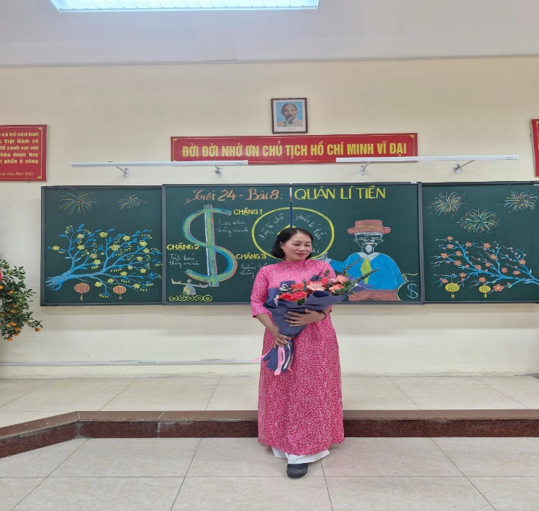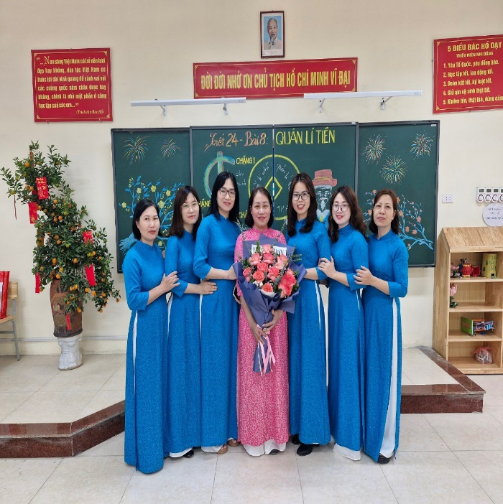
Cô giáo Nguyễn Thị Thu Huyền - là một trong những tấm gương nhà giáo mẫu mực, được biết đến là người tận tụy, tâm huyết và có trách nhiệm với nghề, và luôn được đồng nghiệp và học sinh yêu quý, vì cô là một người giáo viên có lối sống vô cùng giản dị, gần gũi, chân thành vô cùng ấm áp. Phẩm chất, nhân cách và chuyên môn của cô đã được ghi nhận và xứng đáng để đồng nghiệp cũng như các thế hệ học trò noi theo . Cô sinh ra và lớn lên trên quê hương Vạn Phúc và sau khi tốt nghiệp đại học, cô được phân công về công tác tại trường THCS Vạn Phúc, giảng dạy bộ môn Ngữ văn và từ đó đến nay thấm thoát hơn 20 năm cô vẫn gắn bó với ngôi trường này.
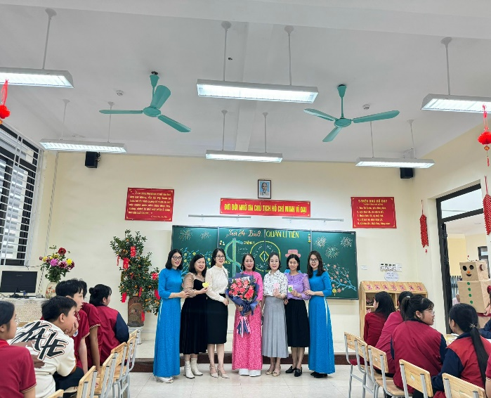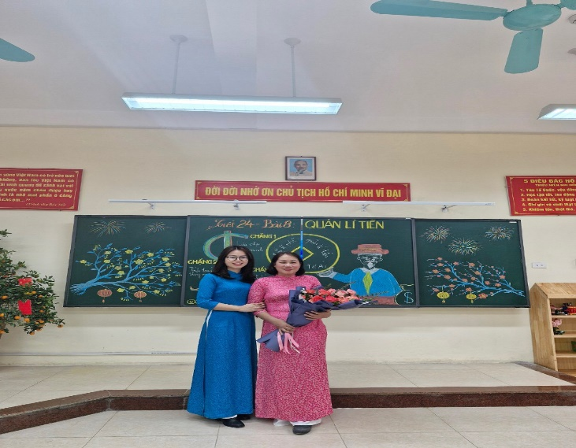
Dưới bàn tay của cô biết bao thế hệ học sinh đã khôn lớn trưởng thành. Giờ họ cũng đã trở thành những kỹ sư, bác sĩ, nhà khoa học hoặc trở thành những đồng nghiệp như cô. Còn cô vẫn như người lái đò thầm lặng năm xưa chở những chuyến đò qua sông. Dân gian thường ví cái nghề giáo ấy như người lái đò, mỗi đợt khách sang sông là mỗi lứa học sinh trưởng thành từ dòng sông tri thức. Người giáo viên vẫn thầm lặng chứng kiến sự trưởng thành của mỗi em học sinh, qua mỗi năm học là mỗi sự thay đổi từ các em và đó cũng là niềm an ủi cho mỗi thầy cô khi chứng kiến học trò của mình ngày càng trưởng thành. Những công việc thầm lặng ấy có mấy ai công nhận, cũng không có bất kỳ lợi ích gì cả, nhưng vì trách nhiệm và lòng yêu nghề nên cô luôn bỏ qua hết tất cả để làm việc và cống hiến một cách thầm lặng.

